UNIDDAD 1: PROFUNDIZACIÓN DE CINEMÁTICA Y DINÁMICA
I ) Recordamos lo visto Y EVALUADO de CINEMÁTICA:
Cinemática es la parte de la mecánica que estudia los tipos de movimiento sin atender las causas que lo producen.

MRU (Movimiento rectilíneo uniforme)
El movimiento rectilíneo uniforme (m.r.u.), es aquel con velocidad constante y cuya trayectoria es una línea recta. Un ejemplo claro son las puertas correderas de un ascensor, generalmente se abren y cierran en línea recta y siempre a la misma velocidad.
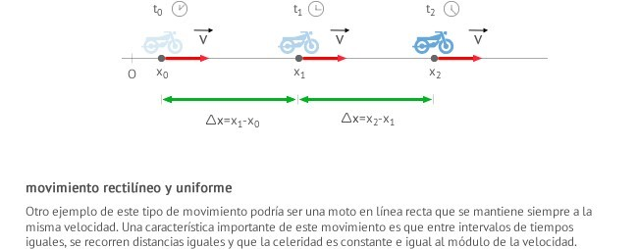

Observa que cuando afirmamos que la velocidad es constante estamos afirmando que no cambia ni su valor (también conodido como módulo, rapidez o celeridad) ni la dirección del movimiento.
Un movimiento rectilíneo uniforme (m.r.u.) es aquel que tiene su velocidad constante y su trayectoria es una línea recta. Esto implica que:
- El espacio recorrido es igual que el desplazamiento.
- En tiempos iguales se recorren distancias iguales.
- La rapidez o celeridad es siempre constante y coincide con el módulo de la velocidad.
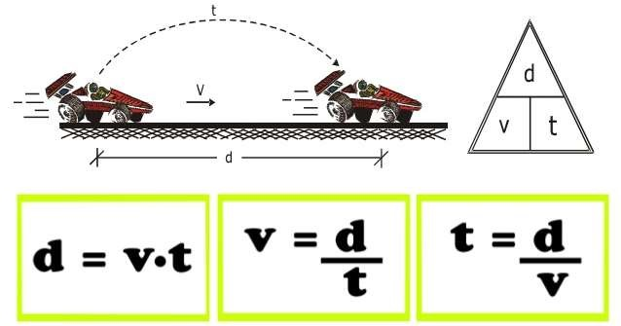
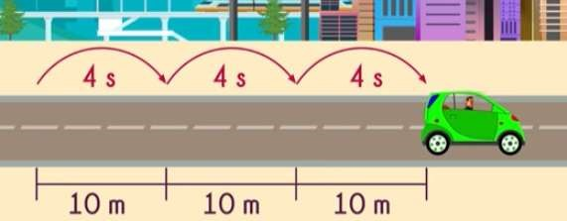
d = x_{f}-x_{o} En el ejemplo vemos que: d = 10m y t = 4s
entonces, v= d/t por lo tanto v=2,5 m/s

MRUV (movimiento rectilíneo uniformemente variado)
Encontrar el movimiento rectilíneo uniformemente variado (m.r.u.v.) en tu día a día es bastante común. Un objeto que dejas caer y no encuentra ningún obstáculo en su camino (caída libre) ó un esquiador que desciende una cuesta justo antes de llegar a la zona de salto, son buenos ejemplos de ello. El movimiento rectilíneo uniformemente variado cumple las siguientes propiedades:
- La trayectoria es una línea recta y por tanto, la aceleración normal es cero.
- La velocidad instantánea cambia su módulo de manera uniforme: aumenta o disminuye en la misma cantidad por cada unidad de tiempo. Esto implica el siguiente punto
- La aceleración constante.
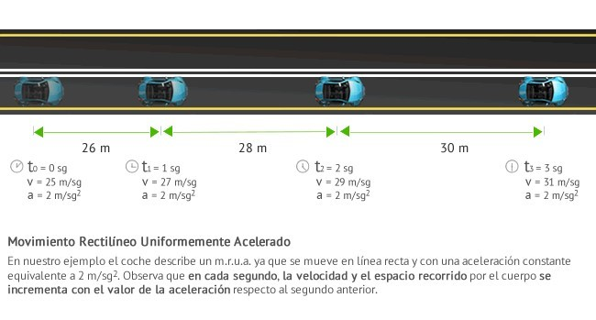
Un cuerpo realiza un movimiento rectilíneo uniformemente variado (m.r.u.v.) cuando su trayectoria es una línea recta y su aceleración es constante y distinta de 0. Esto implica que la velocidad aumenta o disminuye su módulo de manera uniforme.

Observa que, aunque coloquialmente hacemos distinción entre un cuerpo que acelera y otro que frena, desde el punto de vista de la Física, ambos son movimientos rectilíneos uniformemente variados. La única diferencia es que mientras que uno tiene una aceleración positiva, el otro la tiene negativa.
Ecuaciones de M.R.U.V.
Las ecuaciones del movimiento rectilíneo uniformemente acelerado (variado (m.r.u.v.) son:
v_{f} = v_{i} + a . t x_{f} = x_{i} + v_{i .} t + ½ . a . t² a= (v_{f}-v_{i})/t (a=cte)
Donde:
- x: La posición del cuerpo en un instante dado (x) y en el instante inicial (x_{i}). Su unidad en el Sistema Internacional (S.I.) es el metro (m)
- v: La velocidad del cuerpo en un instante dado (v_{f}) y en el instante inicial (v_{i}). Su unidad en el Sistema Internacional es el metro por segundo (m/s)
- a: La aceleración del cuerpo. Permanece constante y con un valor distinto de 0. Su unidad en el Sistema Internacional es el metro por segundo al cuadrado (m/s²)
- t: El intervalo de tiempo estudiado. Su unidad en el Sistema Internacional es el segundo (s)

Agregaremos los conceptos de CAIDA LIBRE y TIRO VERTICAL
Caída libre
La caída libre de un cuerpo se puede considerar un caso particular de M.R.U.A, en tal caso no debemos tomar en consideración la resistencia del aire. Por lo tanto, su velocidad aumenta en forma directamente proporcional al tiempo, es decir su aceleración constante, esta aceleración recibe el nombre de aceleración de gravedad y se representa por g.
La aceleración de gravedad (g) es un vector, como toda aceleración y tiene las siguientes características:
I. Módulo: 9,8 2 s m para puntos cercanos a la superficie de la Tierra, esto significa que la rapidez del cuerpo aumenta en 9,8 s m, en cada segundo
II. Dirección: Vertical.
III. Sentido: Hacia el centro de la Tierra (sentido negativo del eje y). Ecuaciones que describen la caída libre. Las ecuaciones que describen el movimiento de caída libre se obtienen de las ecuaciones generales con el siguiente cambio de variable.
Ecuaciones que describen la caída libre. Las ecuaciones que describen el movimiento de caída libre se obtienen de las ecuaciones generales con el siguiente cambio de variable: a=g , x=y
v_{f} = v_{i} + g . t y_{f} = y_{i} + v_{i .} t + ½ . g . t²

Tiro vertical hacia arriba.
El lanzamiento vertical hacia arriba se puede considerar un caso particular de M.R.U.R. sin consideración la resistencia del aire. A medida que la partícula asciende, su rapidez disminuye en forma directamente proporcional al tiempo y por lo tanto aceleración constante, e igual a la aceleración de gravedad ⃗.
v_{f} = v_{i} - g . t y_{f} = y_{i} - v_{i .} t + ½ . g . t²

Resumen de ecuaciones:
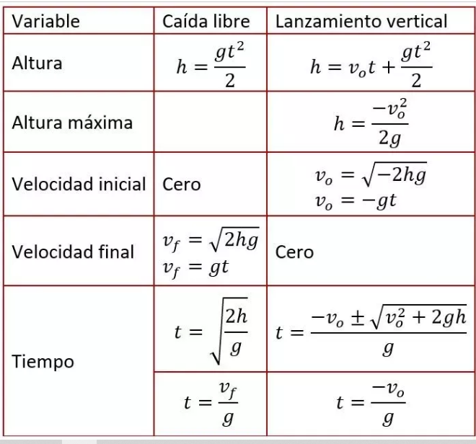
II ) Ahora recordemos lo visto en DINÁMICA:
Dinámica es la parte de la mecánica que estudia la relación entre el movimiento y las causas que lo producen (las fuerzas). El movimiento de un cuerpo es el resultado de las interacciones con otros cuerpos que se describen mediante fuerzas. La masa de un cuerpo es pude relacionar con la medida de su resistencia a cambiar de velocidad.

Leyes de Newton
Las leyes del movimiento de Newton describen la relación entre las fuerzas que actúan sobre un cuerpo y el movimiento de este cuerpo debido a dichas fuerzas. Estas constituyen los principios fundamentales usados para analizar el movimiento de los cuerpos y son la base de la mecánica clásica.
Las tres leyes de Newton fueron publicadas en 1687 por Isaac Newton (1643-1727) en su obra Principios matemáticos de la filosofía natural (Philosophiae Naturalis Principia Mathematica).

Primera ley de Newton: ley de la inercia
La primera ley de Newton establece que, si la resultante de las fuerzas ejercidas sobre un cuerpo es nula, el cuerpo permanecerá en reposo si estaba en reposo inicialmente, o se mantendrá en movimiento rectilíneo uniforme si estaba inicialmente en movimiento.
Así, para que un cuerpo salga de su estado de reposo o de movimiento rectilíneo uniforme, es necesario que una fuerza actúe sobre él.
La primera ley de Newton es llamada también “ley de la inercia” o “principio de la inercia”. La inercia es la tendencia de los cuerpos de permanecer en reposo o en movimiento rectilíneo uniforme.
Por lo tanto, si la suma vectorial de las fuerzas es nula, resultará en el equilibrio de las partículas. Por otro lado, si hay fuerzas resultantes, producirá una variación en su velocidad.
Cuanto mayor sea la masa de un cuerpo, mayor será su tendencia de permanecer en reposo o en movimiento rectilíneo uniforme.

Ejemplo de la primera ley de Newton
Pensemos en un conductor que lleva un carro a una determinada velocidad, se atraviesa un perro delante del carro y el conductor frena rápidamente. En esta situación los pasajeros continúan el movimiento y son lanzados hacia adelante.

Segunda ley de Newton: ley fundamental de la dinámica
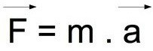
La segunda ley de Newton es el principio fundamental de la mecánica y establece que la intensidad de la resultante de las fuerzas ejercidas en un cuerpo es directamente proporcional al producto de la aceleración que adquiere por la masa del cuerpo:
Donde F es el resultante de las fuerzas que actúan sobre el cuerpo; m, la masa del cuerpo; a, la aceleración del cuerpo.
En el sistema internacional las unidades de medida son:
Para F (fuerza): Newton (N).
Para m (masa): kilogramos (kg).
Para a (aceleración): metros por segundo al cuadrado (m/s²).
Es importante resaltar que la fuerza es un vector, es decir, posee módulo, dirección y sentido. Por lo tanto, cuando varias fuerzas actúan sobre un cuerpo, ellas se suman vectorialmente y el resultado es la fuerza resultante.
La flecha sobre las letras en la fórmula representa que la fuerza y la aceleración son vectores y que la dirección y el sentido de la aceleración serán los mismos de la fuerza resultante.

Ejemplo de la segunda ley de Newton
Un carrito de mercado es más fácil de mover si está vacío, esto es, requiere menos fuerza para moverlo porque tiene menos masa. En cambio, si está lleno, cuesta más moverlo.

Tercera ley de Newton: ley de acción y reacción
La tercera ley de Newton es llamada ley de acción y reacción, en la cual a toda fuerza de acción le corresponde una fuerza de reacción.
De esta manera, las fuerzas de acción y reacción, que actúan en pares, no se equilibran, una vez que están aplicadas en cuerpos diferentes. Recordando que esas fuerzas presentan la misma magnitud y dirección, pero en sentido opuesto.

Ejemplo de la tercera ley de Newton
Una forma de ejemplificar la tercera ley de Newton podría ser la siguiente: hay dos patinadores, parados uno frente al otro. Si uno de ellos empuja al otro, ambos se moverán en sentidos opuestos.
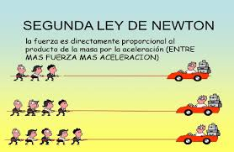
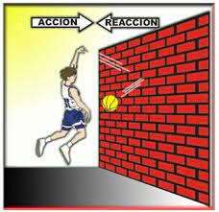
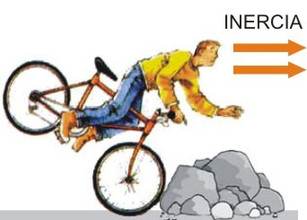

III ) Es muy importante recordar el concepto de Fuerza, sistemas de fuerza y su clasificaciones:
Fuerzas
Ya que llevamos todo el tiempo hablando de fuerza, sería bueno recordar los tipos con los que podemos encontrarnos.
Una fuerza es una acción que se ejerce sobre un objeto y que, como consecuencia, modifica su estado. Por ejemplo, puede cambiarlo de lugar, romperlo, deformarlo, ponerlo en movimiento o detenerlo. En otras palabras, al aplicar una fuerza sobre un objeto se produce un efecto.
La fuerza es el producto de la masa por la aceleración:
F = masa x aceleración = m x a = (Newtons (N))
Recordar que el peso es la fuerza de la gravedad sobre un cuerpo y será:
Peso = masa x gravedad
La fuerza elástica es el producto de la constante de elasticidad del cuerpo (K) por la distancia que lo estira o deforma (X)
Fx = K x X
Fuerza de Rozamiento
- La fuerza de rozamiento entre dos cuerpos es proporcional a la fuerza normal que ejerce un cuerpo sobre el otro.
- La fuerza de rozamiento no depende del área de contacto de ambos cuerpos, aunque sí de la naturaleza de sus materiales.
- La fuerza de rozamiento no depende de la velocidad a la que se deslicen los cuerpos.
- La fuerza de rozamiento tiene sentido opuesto al movimiento (a la velocidad).
Partiendo de estos factores, matemáticamente la fuerza de rozamiento se obtiene por medio de la siguiente expresión: Fr=μ⋅N
donde:
- F es la fuerza de rozamiento.
- μ es el coeficiente de rozamiento. Se trata de un valor adimensional que depende de la naturaleza y del tratamiento de las sustancias que están en contacto.
- N es el módulo de la fuerza normal.
Tipos de Fuerza de Rozamiento
Se distinguen dos tipos de fuerza de rozamiento por deslizamiento: la fuerza de rozamiento estática (F_{re}) y que se ejerce mientras el cuerpo se encuentra bajo la acción de una fuerza que no le confiere movimiento y la fuerza de rozamiento dinámica (F_{rc}) que se ejerce cuando el cuerpo se encuentra en movimiento. En cualquier caso se cumple que: Frc<Fre(max)

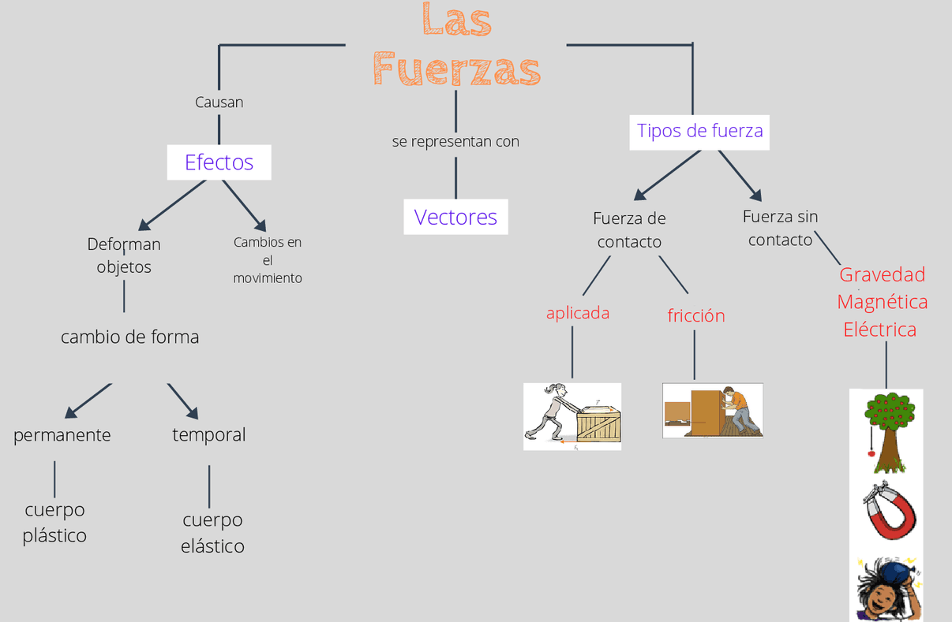

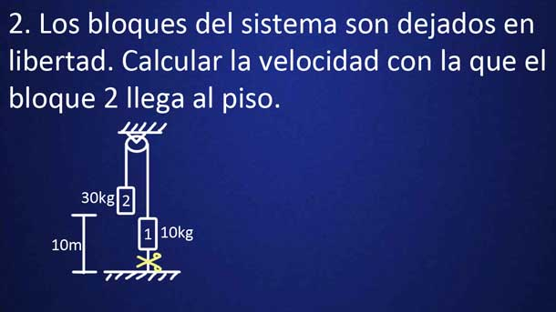
AHORA, A TRABAJAR!!!
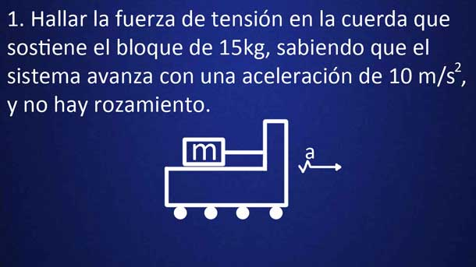

Solución: 1) T=150N 2) V=10 m/s
APLICACIONES
Nota: Use g = 10 m/s2
1) Un ladrillo que cae desde un edificio y luego de 5 s golpea el suelo.
A) ¿Desde qué altura cae?
B) ¿Con qué rapidez golpea el suelo?
2) Una partícula cae libremente durante 7 s. Determinar:
A) ¿Cuál es la distancia recorrida por la partícula, el último segundo del movimiento?
B) ¿Con qué velocidad golpea el suelo?
3) Una partícula cae libremente durante 8 s. Determinar:
A) La altura inicial
B) La rapidez con que llega al suelo.
C) La rapidez que tiene la partícula en la mitad del trayecto
D) La distancia que recorre el primer segundo de movimiento y el último segundo de movimiento
4) Una piedra se lanza verticalmente hacia arriba con una rapidez de 40 m/s. Determine:
A) ¿En qué tiempo su rapidez es de 6 m/s
B) ¿Qué posición tiene la piedra cuando su velocidad es de 6 m/s y su sentido es positivo?
C) ¿Qué distancia recorre a los 6 (s) de su movimiento
D) ¿Qué tiempo demora en alcanzar su altura máxima?
E) ¿qué altura máxima recorre?
5) Se lanza verticalmente hacia arriba un proyectil, alcanzando su altura máxima cuando recorre 40 metros
Determine.
A) La rapidez con que se lanzó
B) ¿Qué rapidez tiene cuando llevaba recorrido 18 m?
C) ¿Qué distancia lleva recorrido a los 6 (s)?

